核技术应用项目
环境影响登记表

项目名称 同位素测厚仪扩建
填表人 谭仲麟 联系电话 13322883868
项目联系人 谭仲麟 联系电话 13322883868

填报单位全名称 鹤山市华美金属制品有限公司

填报单位公章

2016 年 3 月 9 日

国家环境保护总局监制

填 表 说 明

1.本登记表一式5份，由建设单位填报，报有审批权的环境保护主管部门签署审批意见。
2.凡生产、销售、使用III类射线装置，销售、使用V类放射源的核技术应用项目，均填报本表。

一、项目概况
单位名称 |  | 鹤山市华美金属制品有限公司 |  | 通讯地址 |  |  |  | 鹤山市共和镇工业西区
法人代表 |  | 谭仲麟 | 电话 | 13322883868 |  |  |  | 邮编 |  | 529728
联系人及电话 |  | 谭仲麟13322883868
项目名称 |  | 同位素测厚仪扩建
建设地点 |  | 鹤山市共和镇工业西区 |  | 建设性质 |  |  | 新、 改、√扩建
项目用途 |  | 测量钢带厚度 |  | 项目依据 |  |  | 环评报告
核技术  项目投资  （万元） |  | 300 |  |  | 核技术项目  环保投资（万元） |  |  |  | 30
应  用  类  型 | 放射源 |  |  |  |  | 射线装置 |  |  | 其它
应  用  类  型 | Ⅳ类密封放射源 |  |  |  |  | Ⅲ类

二、项目拟建设地址及邻近环境状况示意图（如非占用整栋厂房，须注明上下层使用情况）
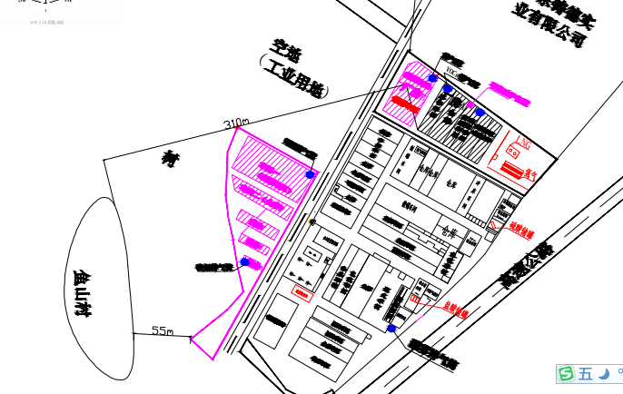
三、放射源
序号 | 核素名称 | 放射性  活度(Bq) | 物理、化学  性状 | 用 途 | 贮存方式 | 贮存地点
1  2 | ²⁴¹AM  ²⁴¹AM | 18.5×10⁹（Bq）二枚  37×10⁹（Bq） 二枚 | 密封固体  密封固体 | 测量厚度  测量厚度 | 密封金属盒  密封金属盒 | 固定测厚仪上  固定测厚仪上
注：密封源包括放射性中子源，对其要说明是何种核素以及产生的中子流强度(n/s)。

四、射线装置
名 称 型 号 | 管电压(kV) | 输出电流(mA) | 用 途 | 备注
X射线测厚仪D900H-X | 65 | 1 | 测量薄带铁板厚度 | 4台
五、废弃物
废弃物  名 称 | 状 态 | 排放口浓度 | 年排放总量 | 暂存情况 | 最终去向
注：1.常规废弃物排放浓度，对于液态单位为mg/l，固体为mg/kg，气态为mg/m³,年排放总量用kg。
2.含有放射性的废弃物要注明，其排放浓度用比活度(Bq/l,或Bq/kg，或Bq/m³)，年排放总量分别用Bq和kg。

六、污染源分析（包括贯穿辐射污染）
主要放射性污染物和污染途径（正常工况和事故工况）
放射源密封放射性较弱，正确使用较安全
放射源外露放射性强，对周边环境造成放射影响，对人体产生严重伤害
监测计划和拟采取的污染防治措施（包括辐射安全与防护措施）
- 安装及维修放射人员必须是专业人士，安装及维修时要有足够的防护措施，佩带个人剂量计，保证每位工作人员年均有效剂量不超过5mSv；
- 建立了常规监测制度、辐射防护安全管理制度，并承诺配备兼职放射性防护管理员和定期接受辐射防护法规、专业技术知识培训，佩带个人剂量计，每季度送检1次
- 若发生放射源被盗事故，应及时上报当地环保部门、卫生部门及公安部门，并协助查找；
- 放射源废弃时交广东省城市放射性废物仓库回收处置；
- 对相关工作人员，定期进行医学检查，建立健康档案；
- 应将工作场所所划分为控制区和监督区，以及辐射职业管理和工作辐射管理，以便管理。

七、审批
环保部门审批意见：

经办人签字 单位盖章
年 月 日

